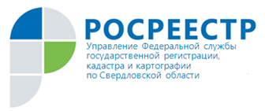
ПРЕСС-РЕЛИЗ

11 марта - профессиональный праздник работников геодезии и картографии

Управление Росреестра по Свердловской области (далее-Управление) поздравляет всех специалистов, работающих в сфере геодезии и картографии!

В день геодезии и картографии Управление торжественно поздравляем Всех исследователей Земли. Вы - представители редкой, но очень важной профессии. Благодаря Вам, дорогие, все мы имеем представление о планете, на которой живем. Так желаем же вам вдохновения в работе, любви и счастья в семье и новых профессиональных достижений!»

12 марта 2018 года с 12-00 до 13-00 часов по телефону (343) 297-79-21 в Управлении Росреестра по Свердловской области будет организована телефонная консультация по вопросам, связанным с требованиями федерального государственного надзора в области геодезии, картографии, лицензирования геодезической и картографической деятельности.

Сотрудники Управления Росреестра по Свердловской области области ответят на вопросы о том, какие виды геодезических и картографических работ лицензируются, какими правовыми актами необходимо руководствоваться при сборе документов для получения лицензии, каковы сроки рассмотрения заявления для получения лицензии, какие основания предусмотрены законом для проведения плановых и внеплановых проверок в рамках государственного геодезического надзора, сроки проведения проверок, что такое пункты геодезической сети, и кто ответственен за их сохранность.
На вопросы будут отвечать начальник отдела геодезии и картографии Управления Мазур Владимир Иванович и главный специалист-эксперт Управления Белякова Наталья Владимировна.

